Pondelok 13. 10. 2014
2. denná téma: Plytvanie potravinami
- Cieľ, zameranie aktivity
Viesť žiakov ( a prostredníctvom nich aj rodičov a ďalšiu verejnosť) k tomu, aby si uvedomili problematiku plytvania potravinami z pohľadu príčin i dôsledkov a aby našli inšpiráciu a motiváciu k revízii svojho vlastného vzťahu k potravinám. Cieľom bolo tiež ukázať a praktickými krokmi predstaviť možnosti šetrnejšie vzťahu k potravinám. Plytvanie s potravinami je totiž veľmi závažný ekonomický, environmentálny, energetický aj etický problém.
- Vyučovací predmet:
Biológia pre 7. ročník, téma- Zdravie a život človeka ( Životný štýl. Zdravý spôsob života. Etické a morálne princípy, kultúra medziľudských vzťahov, vzťah človeka k prírode).
- Pomôcky: IKT , informačný panel
4. Príprava
Dôvody a ciele dennej témy boli predstavené žiakom vopred, aby sa mohli podieľať na príprave obsahu. A tak dve žiačky 8.ročníka mali za úlohu zdokumentovať (kamerou) priebeh obeda jedného dňa v školskej jedálni- hlavne nedojedené obedy.
Členovia ZU- Prírodovedné praktikum trocha „googlovali“ , aby pripravili informačný panel k danej téme.

Postup / Realizácia

Tematický deň bol zameraný na odovzdávanie informácií a rozvoj postojov vedúcich k obmedzeniu plytvania potravinami. Žiaci 7. roč. (ale aj šiestaci) v rámci vyučovacej hodiny biológie sledovali dokumentárnych film - Čerstvé, ale v kontajneri - plytvanie potravinami http://www.youtube.com/watch?v=XM4cznYYmDg. Ďalšiu hodinu biológie siedmaci venovali diskusií, príprave informačného letáčiku ( AKO MÔŽEM V MOJOM KAŽDODENNOM ŽIVOTE OBMEDZIŤ PLYTVANIE POTRAVINAMI ? - 10 tipov, ktoré môžu pomôcť nielen obmedziť plytvanie potravinami, ale aj ušetriť peniaze a prispieť k ochrane životného prostredia). Úlohou žiakov bolo „vyvesiť letáčik ako magnetku“ na chladničku v svojich domácnostiach. Pretože ich téma zaujala rozhodli sa zapojiť aj do prieskumu a diskusií k plytvaniu potravinami v školách.

V rámci tejto aktivity pripravili aj členovia ZU- Prírodovedné praktikum na chodbu školy „aranžmá“ inšpirované sloganom foodwaste = money waste (plytvanie potravinami= plytvanie peniazmi https://www.youtube.com/watch?v=VGTPKKOVoz4 ), informačný panel.

6. Zhrnutie (Čo sme sa naučili, čo si zapamätáme, v čom nájdeme poučenie.)
Žiaci získali širší prehľad o problematike plytvania potravinami (veľa informácií ich prekvapilo), získali námety na zlepšenie svojho vzťahu k potravinám. Vieme, že informačná letáčik oslovil aj rodičov a snáď povedie minimálne k premýšľaniu nad nakupovaním a skladovaním potravín.
Veríme, že aj žiaci (aspoň niektorí) získajú k jedlu väčšiu úctu a nebudú s ním toľko plytvať. Výsledky prieskumu a diskusií k plytvaniu potravinami v školách ešte uskutočníme.
7. Prílohy
Rok 2014 "Európsky rok boja proti plytvaniu potravinami“
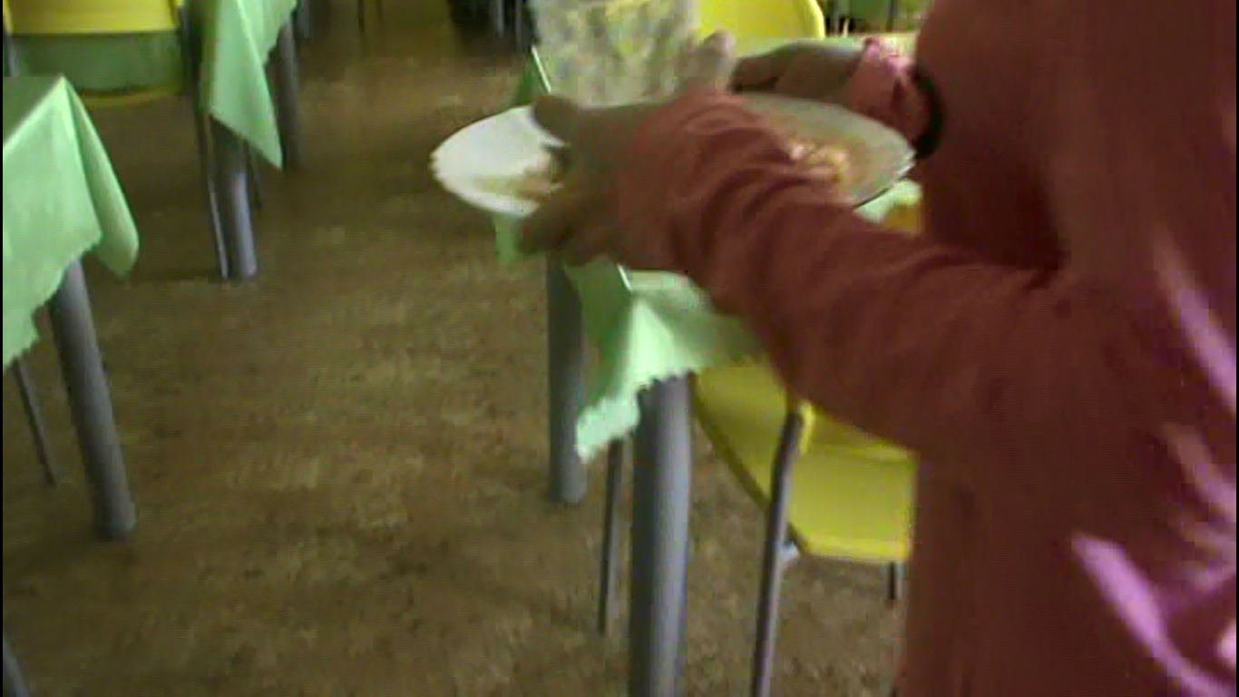
...nedojedené obedy v našej školskej jedálni - video

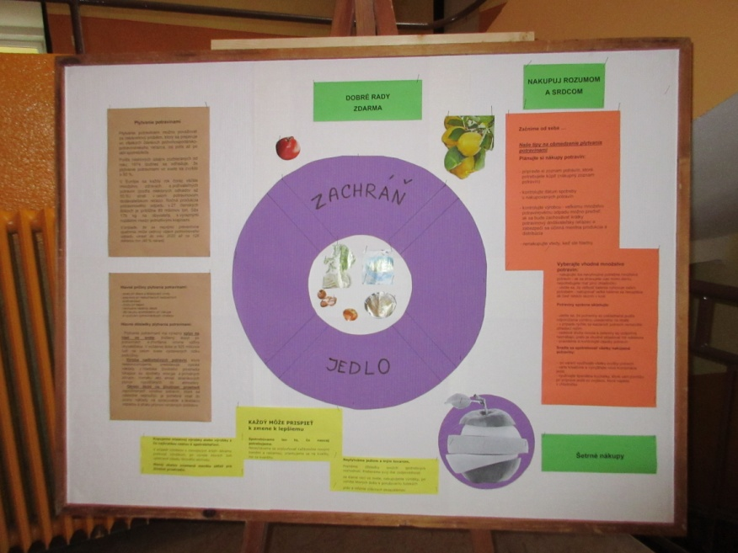
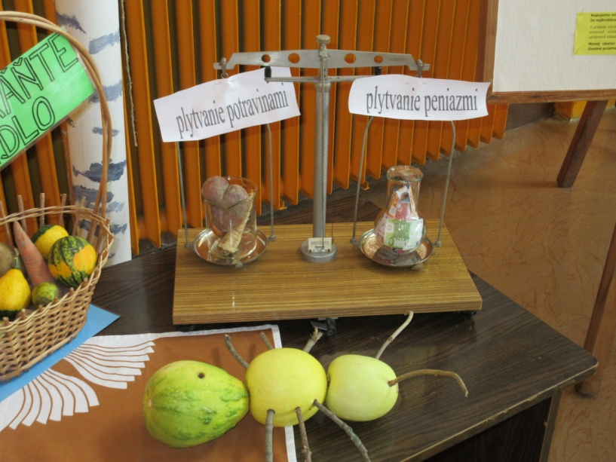
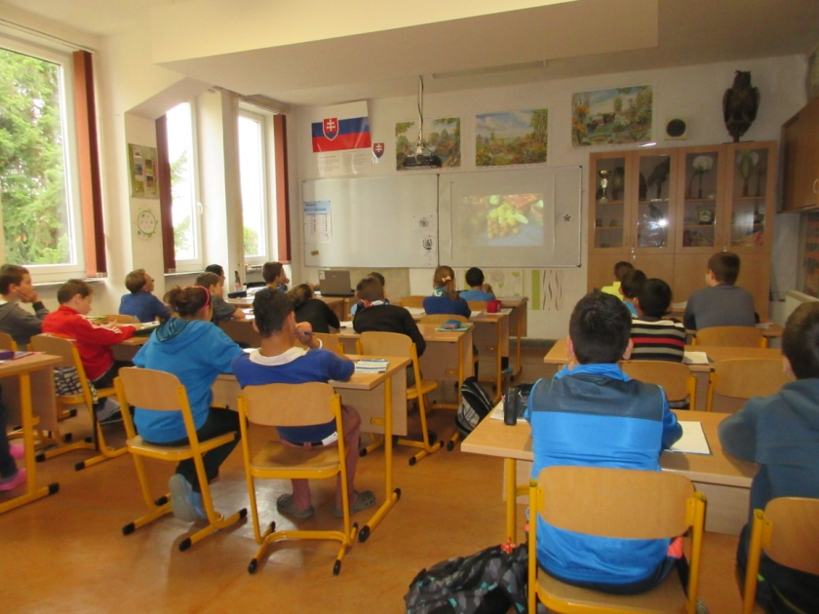
...wau to je sila. Naozaj toľko toho hypermarkety vyhadzujú?
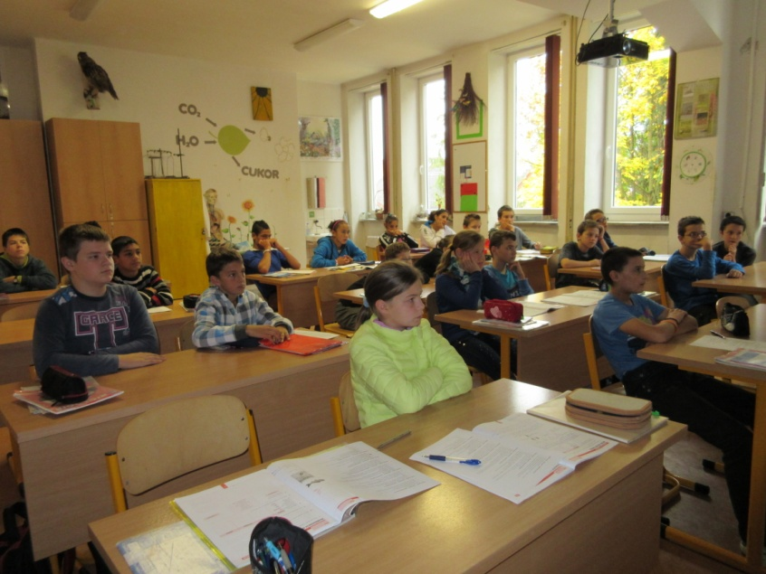
Dokumentárny film- Čerstvé, ale v kontajneri (100% sledovanosť)
Pondelok 13. 10. 2014
2. denná téma: Plytvanie potravinami
Trieda 7.A, členovia ZÚ – Prírodovedné praktikum , 2 žiačky 8.roč
Počet žiakov zúčastnených na aktivite: 34
(7.A -23 žiakov , 9 členov ZU Prír.praktikum a 2 žiačky 8.roč.)
- Čonka Kristián
- Dunajský Dalibor
- Havaš Jakub
- Hlaváčová Nikola
- Knežník Branislav
- Lacko Daniel
- Lacko Peter
- Lipták Matúš
- Matonoková Emília
- Mižigár Dávid
- Molitor Matúš
- Svitaň Matúš
- Čonka Peter
- Frisová Daniela
- Gabrik Róbert
- Jakubčo Viktor
- Krajč Oliver
- Michlík Lukáš
- Mirgová Pavlína
- Pačajová Nikoleta
- Palguta Ján
- Pavliga Rastislav
- Zámečníková Tereza

